Kérjük a tisztelt kollégákat, hogy a dolgozatokat az egységes értékelés érdekében szigorúan az alábbi útmutató szerint pontozzák, a megadott részpontszámokat ne bontsák tovább! Vagyis ha egy részmegoldásra pl. 3 pontot javasolunk, akkor arra vagy 0, vagy 3 pont adható.
1. feladat: Szilikát (15 pont)
Egy szilikát ásvány (Si₃O₉) háromszög alakban elhelyezkedő 3 oxigénatomból (10 sugarú kör), valamint térben egymás fölött elhelyezkedő egy szilícium (10 méretű fekete pötty) és egy oxigénatomból álló hármas összekapcsolódásából (vannak közös oxigének) áll. Készíts Logo eljárásokat az alábbi ábrák megrajzolására, ahol a hosszabb vonal (kör középpontjától a másik kör középpontjáig) :h hosszúságú, a rövidebb pedig ennek (gyök 3)/3-szorosa!
Megjegyzés: 10 sugarú kör rajzolása a középpontjából indulva:
tanuld kör :r
tollatfel előre :r jobbra 90 tollatle
ismétlés 360 [előre :r*3,14159/180 jobbra 1]
tollatfel balra 90 hátra :r tollatle
vége
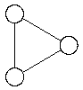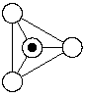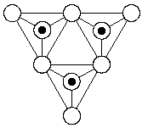
három 100 alap 100 szilikát 100
Értékelés:
Van három 100; három kör; vonalakkal jól összekötve; körön belül nincs vonal 1+1+1+1 pont
Van alap 100; középen pontot tartalmazó kör; jó méretű pont; 3 bevezető vonal; a vonalak nem mennek be a körökbe 2+1+1+1+1 pont
Van szilikát 100; három alap; jól illesztve; jó irányban illesztve; háromszögben 2+1+1+1 pont
2. feladat: Pajzs (15 pont)
Készíts Logo eljárásokat az ábrán látható különböző színes, méretezhető pajzsok kirajzolására pajzs? :méret! A pajzsokon a gyűrű a hűséget szimbolizálja! Készítsd el a gyűrűt rajzoló eljárást is (gyűrű :méret)
 |  | 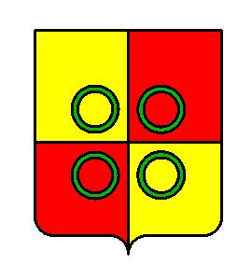 | 
gyűrű 100 | Pajzs1 100 | Pajzs2 100 | Pajzs3 100
Értékelés:
Jó a gyűrű 1 pont
A gyűrű színes 1 pont
A pajzsok méretezhetőek (bármelyiknél jó, adható, de csak egyszer) 1 pont
A pajzs körvonala záródik, a rajznak megfelelően ives
(bármelyiknél jó, adható, de csak egyszer) 2 pont
A pajzs1 színes 1 pont
Jó a pajzs2 osztása, a belső vonalak végigérnek 2 pont
A pajzs2 színes 1 pont
A pajzs2-ben van négy gyűrű szimmetrikusan 2 pont
A pajzs3 –nak egyenlő széles szegélye van 1 pont
A pajzs3 belsejében megvan az átló 1 pont
Van gyűrű a pajzs3 közepén 1 pont
A pajzs3 színes 1 pont
3. feladat: Fa (15 pont)
Készíts Logo eljárást (fa :év :hossz :táv), amely az alábbi fenyőfát tudja rajzolni! Az ág :hossz :táv eljárás egy :hossz hosszúságú ágat rajzoljon, amelyen a 2*:táv hosszúságú tüskék :táv távolságra legyenek! A fenyőfán évente nőnek ki balra és jobbra ágak, a második évben a törzs alján (hossza a törzs hosszának fele), a következő években pedig az előző évbeli ágak fölötti rész háromnegyedénél (hosszuk az előző ágak háromnegyede).
A példákat a fa :év 300 10 eljáráshívással rajzoltuk, ahol :év értékei:
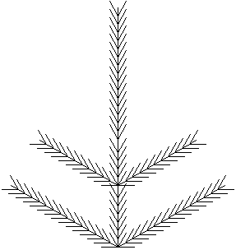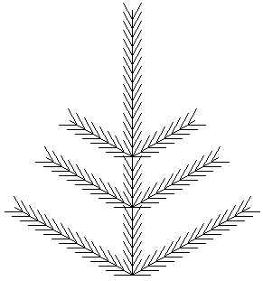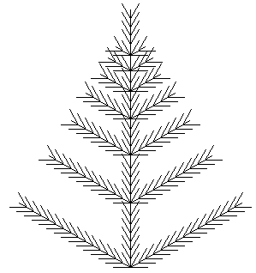
:év=1 :év=2 :év=3 :év=4 :év=8
Értékelés:
ág 300 10 jó; jó távolságra; jó méretű tüskék 1+1+1 pont
ág 100 10 jó 1 pont
fa 1 300 10 jó 1 pont
fa 2 300 10 jó; jó az ágak hossza 1+1 pont
fa 3 300 10 jó; jó a második évbeli ágak helye; hossza 1+1+1 pont
fa 4 300 10 jó; jó a harmadik évbeli ágak helye; hossza 1+1+1 pont
fa 6 300 10 jó 1 pont
fa 8 300 10 jó 1 pont
4. feladat: Hullámok – optikai csalódás (15 pont)
Készíts mozaik-rajzoló eljárást (oszlop, hullám, hullámsor), amely egymástól négyzetoldalnyi egységnyire lévő négyzetekből épül fel. A szomszédos négyzetek fél négyzetoldallal vannak eltolva, a hullámsorok egymástól egy négyzetoldalnyi távolságban vannak!
Az oszlop :n :h eljárás :n darab fekete és fehér, :h oldalhosszúságú négyzetekből állítson össze egy oszlopot (feltehetjük, hogy :n páratlan)! A hullám :m :n :h eljárás :m oszlopot tegyen egymás mellé az ábrának megfelelően (feltehető, hogy :m is páratlan)! A hullámsor :db :m :n :h eljárás :db darab hullámt tegyen egymás mellé az ábrának megfelelően!
Példa:
oszlop 7 10 hullám 9 7 10 hullámsor 4 9 7 10

Értékelés:
oszlop 3 10 jó; van benne fekete négyzet; van benne fehér négyzet 1+1+1 pont
oszlop 9 10 jó 1 pont
hullám 3 7 10 jó; 3 oszlopból áll, a középső feljebb van 1+1+1 pont
hullám 7 7 10 jó; 7 oszlopból áll, a befelé emelkedik 1+1+1 pont
hullámsor 2 7 7 10 jó; 2 hullámból áll, jól illeszkednek 1+1+1 pont
hullámsor 4 7 7 10 jó 2 pont
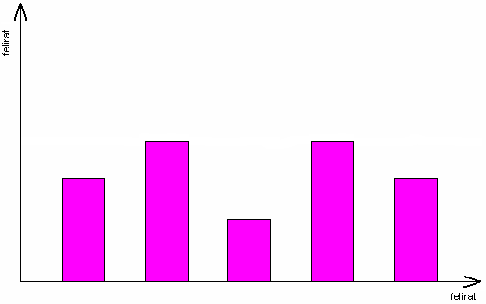
5. feladat: Időjárás (15 pont)
Készíts Logo programot (időjárás :lista), amely a listában megadott hőmérsékleti értékeket oszlopdiagramon ábrázolja lila színű téglalapokkal! A tengelyeket lásd el megfelelő felirattal! Az oszlopok szélessége és távolsága 20 egység legyen! A diagramra 10 oszlop férjen rá!
Pl. időjárás [50 70 30 70 50]
Értékelés:
Van függőleges tengely; van vízszintes tengely 1+1 pont
Van a tengelyek végén nyíl; van vízszintes tengelyfelirat; van függőleges tengelyfelirat 2+1+1 pont
Tud egy oszlopot rajzolni (időjárás [30]); jó magasságú; lila színű; az első oszlop jó távolságra; jó szélességben 1+1+1+1+1 pont
Tud két oszlopot rajzolni (időjárás [30 40]); jó távolságra egymástól 1+1 pont
10 oszlop elfér a diagramon 2 pont
Elérhető összpontszám: 75 pont +25 pont a 2. fordulóból

